HISTÓRICO: CIA UZ MESTRES DA DANÇA – UMA VIAGEM PELA SWINGUEIRA

A CIA UZ MESTRES DA DANÇA fundada em 2015, tendo como seu presidente atual FRANCISCO PAULO MATEUS DA SILVA FILHO e seu vice FRANCISCO CLEBER, através de jovens da comunidade do bairro Jardim Guanabara e bairros adjacentes, com o principal objetivo de proporcionar nossa juventude um lazer e arte de dançar SWINGUEIRA. Já estamos há 1 anos e 4 meses de existência com mais de 20 jovens na faixa etária de 15 a 29 anos.
Nossas atividades do grupo acontecem de Janeiro a Dezembro. Atualmente com ensaios semanais as Terças /Quintas de 19h00min as 21h00min, na Escola Professor José Parcifal Barroso, sediada na av. Major Assis nº 1040, bairro Jardim Guanabara Fortaleza-CE, sempre levando alegria a todos.

OBJETIVO

Oferecer a nossa Juventude atividades na dança, Pensando na proteção social da juventude, e na facilidade de aceso a drogadição e exploração sexual que existe na REG I Enfim acreditamos que através da dança SWINGUEIRA conseguimos desenvolver um trabalho de ocupação para nossos jovens e quebrando barreiras dos preconceitos.

ANEXO I
ENSAIOS E REUNIÕES

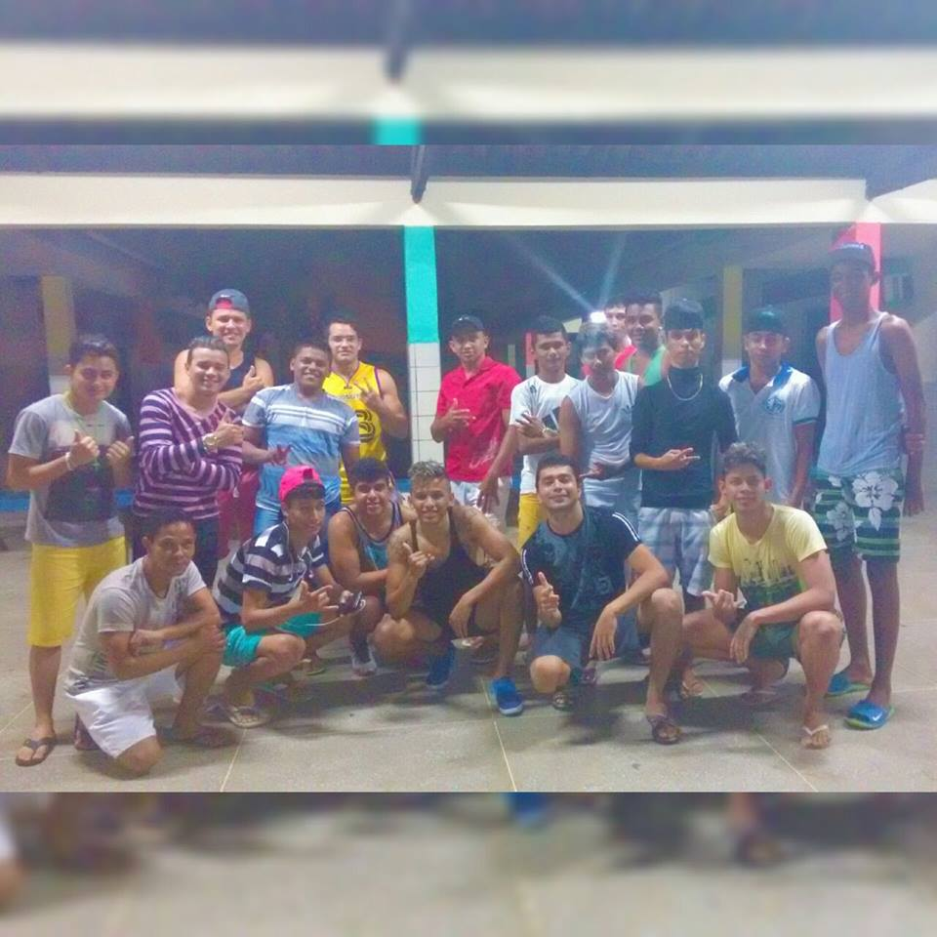

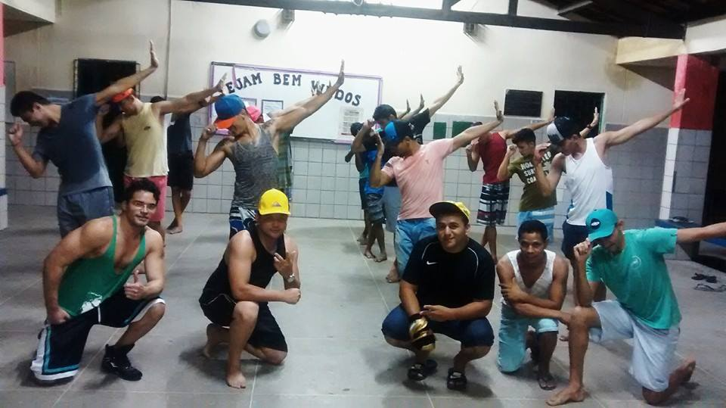
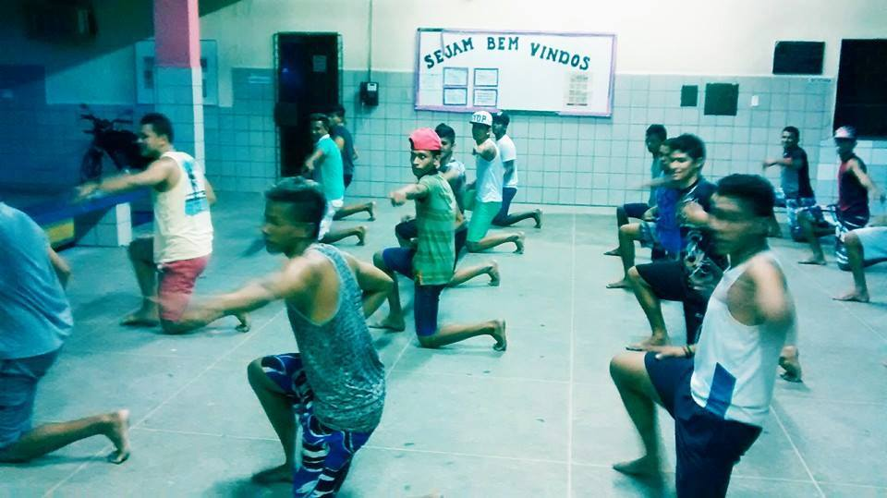
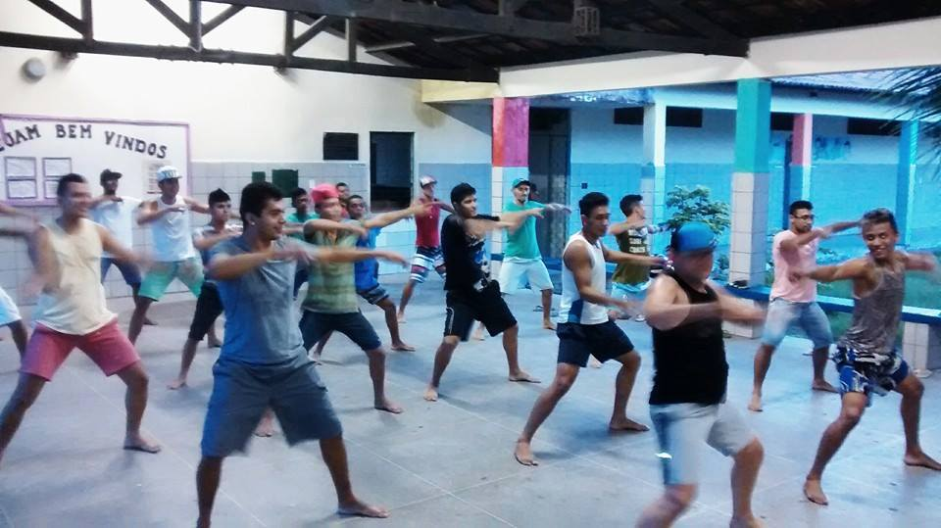

ANEXO II - APRESENTAÇÕES NA COMUNIDADE E FESTIVAIS DE DANÇA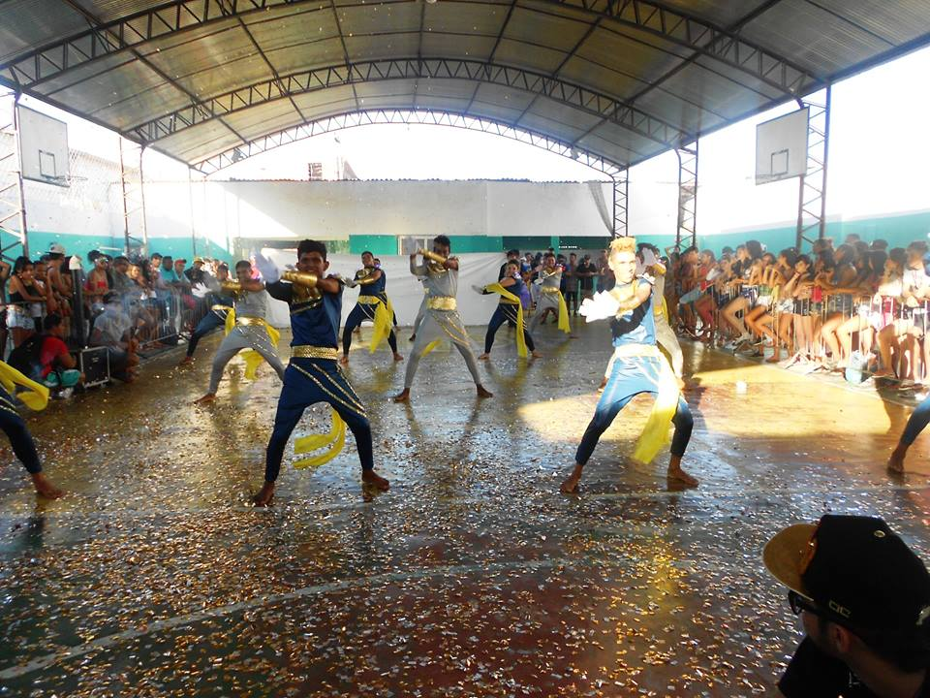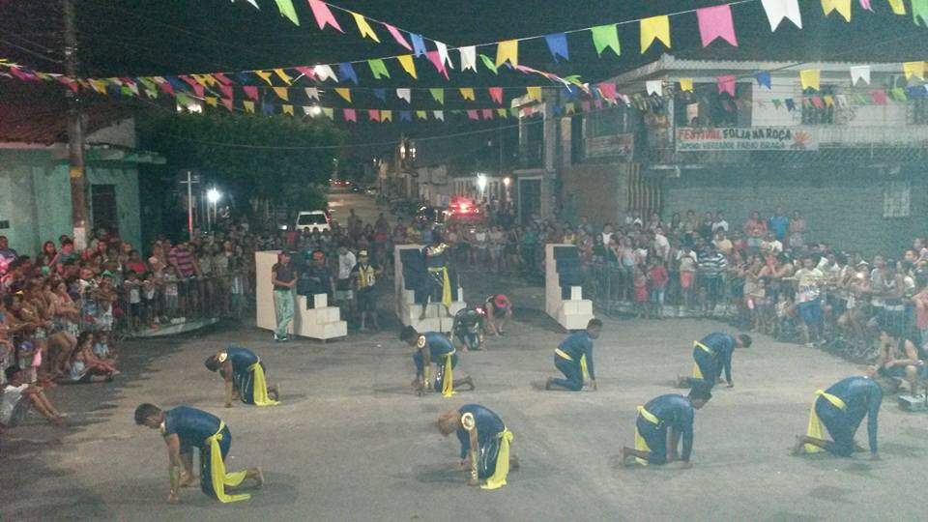
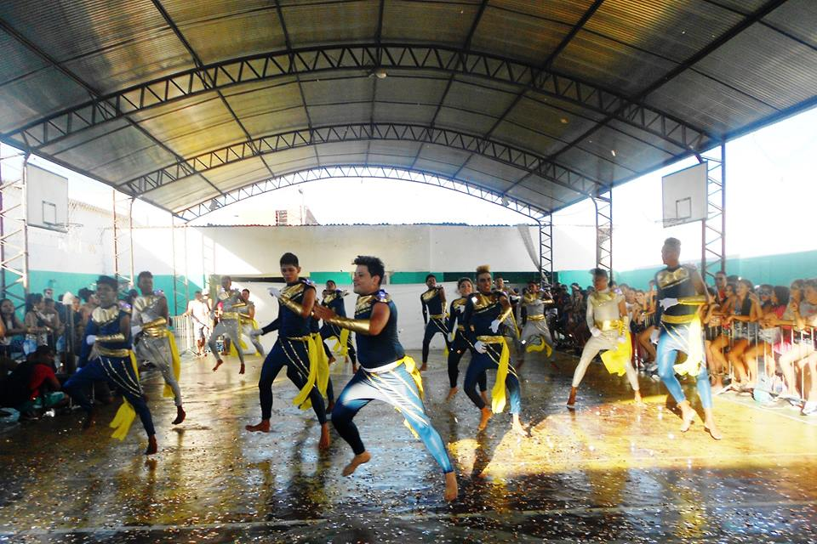
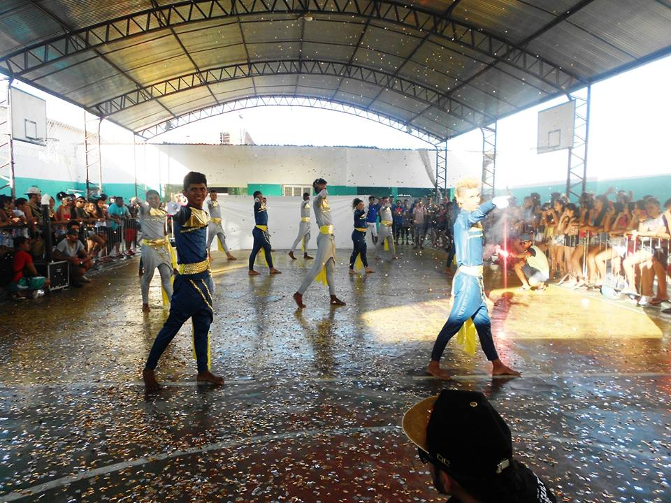

ANEXO III – CONFECÇÃO DE FIGURINOS

ANEXO IV – APRESENTAÇÃO FEIRA MASSA
APOIO PREFEITURA DE FORTALEZA
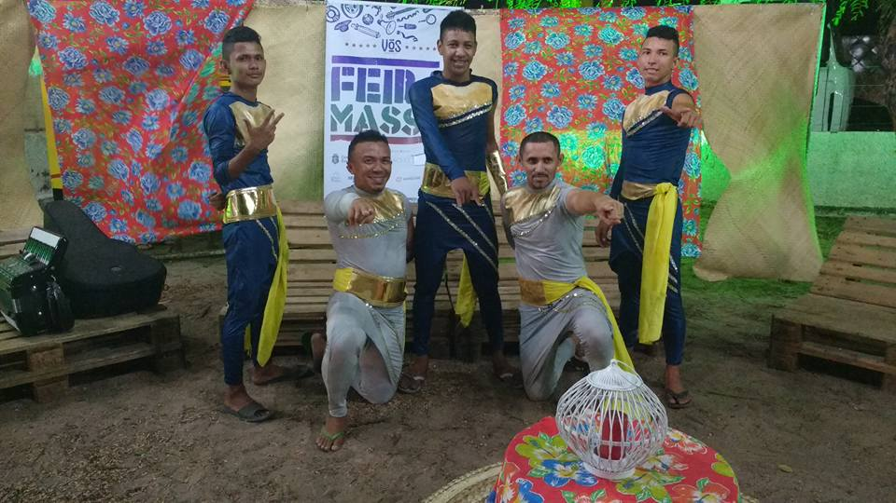

ANEXO V – LINKS DE VIDEOS DE APRESENTAÇÕES E REDES SOCIAIS
VIDEOS:
https://www.youtube.com/watch?v=H4zoQ-M96dM
https://www.youtube.com/watch?v=OrMmorK1aTM
FACE BOOK:
https://www.facebook.com/groups/473796149434108/

